ОТЧЁТ ПО ВЫПОЛНЕННОЙ РАБОТЕ
Прогнозирование цен на жильё в Турции
Проверка на тестовых данных
Выполнил: Хамадеев Артём Игоревич, группа 23П-2

Описание модели
Для работы использован датасет объявлений о продаже и аренде недвижимости в Турции (около 370 тысяч объектов после очистки). Данные были на турецком языке и переведены на русский. Цены приведены к долларам США. Цель модели - предсказать цену объекта.
В качестве признаков использованы характеристики объекта: тип сделки (продажа/аренда), подтип, площадь, число комнат, этаж, этажность, возраст здания, отопление, а также город, район и улица. Категории закодированы one-hot, а город, район и улица - средней ценой по обучающей выборке (target encoding).
Лучшей оказалась модель Random Forest. Она обучалась на 80 % данных и проверялась на оставшихся 20%. Результат на проверочной части: MAE ≈ 2004 $, RMSE ≈ 6539 $, R² ≈ 0.82. Дерево решений и градиентный бустинг показали результат хуже (R² 0.77 и 0.78).

Проверка на тестовых данных
Тестовый файл (20 объектов) был на турецком языке, а модель обучена на русском. Поэтому перед прогнозом данные были переведены тем же способом, что и обучающие (турецкие значения переводятся на русский через словарь переводов и googletrans), а затем обработаны так же, как при обучении: числовые значения извлечены из текста («6-10 arası», «20 ve üzeri», «2+1»), пропуски заполнены, цена приведена к долларам. После этого модель вернула прогноз цены:
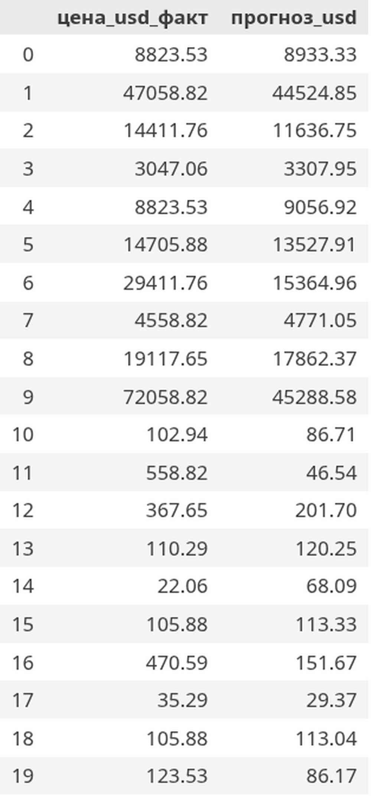

Полная таблица с данными, ФИО, группой и прогнозом (последний столбец) сохранена в файле result_real_estate_samples.csv.

Метрики качества
Метрики рассчитаны вручную по формулам и с помощью библиотеки sklearn:
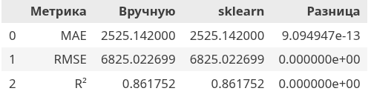

Значения посчитанные вручную и через sklearn совпали.

Анализ результатов

Общее качество хорошее. R² = 0.86: модель объясняет большую часть разброса цен.

Продажа предсказывается лучше аренды. Для продажи средняя относительная ошибка ≈ 14%, для аренды ≈ 50%. Цены аренды малы по величине, поэтому небольшая разница в долларах даёт большую ошибку в процентах.

Вывод
Модель Random Forest корректно работает на тестовых данных после перевода и предобработки: MAE = 2525 $, RMSE = 6825 $, R² = 0.86. Модель хорошо оценивает цены продажи и хуже - дешёвую аренду.

